ИНФОРМАЦИОННОЕ ПИСЬМО
к проведению Всемирного Дня
предотвращения самоубийств
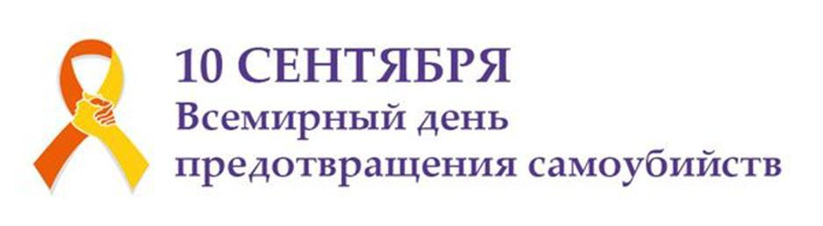
По рекомендации Всемирной Организации Здравоохранения ежегодно 10 сентября принято считать Всемирным Днем предотвращения самоубийств. Этот день призван привлечь внимание как представителей органов государственного управления, медицинских работников, организаций и учреждений различной ведомственной принадлежности, общественных и религиозных организаций, так и отдельных граждан к проблеме суицидального поведения.
Глобальной целью Всемирного Дня предотвращения самоубийств является снижение суицидальной активности населения (уменьшение уровня суицидов).
Профилактика суицидов является составной частью политики повышения демографической безопасности государства.
В 2020 году событие отмечают 18-й раз.

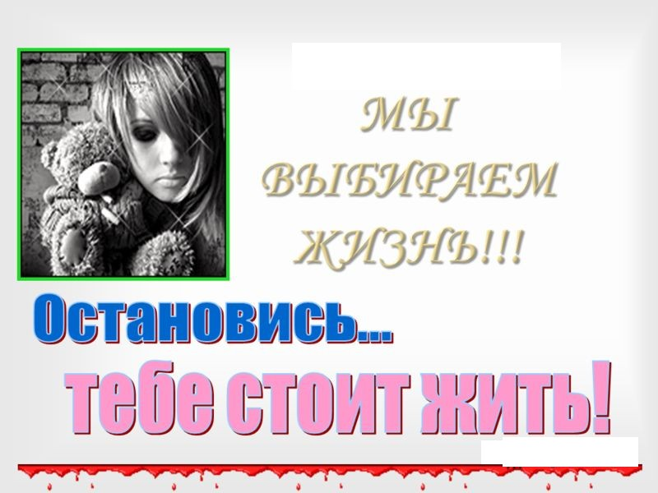
Суициды являются актуальной медико-социальной проблемой в большинстве стран мира, они составляют 50% всех насильственных смертей у мужчин и 71% у женщин. Самоубийства особенно характерны для возраста 45 лет и старше, они являются второй ведущей причиной смерти среди молодых людей 15–29 лет в глобальном масштабе. В группу повышенного риска попадают люди пожилого возраста и подростки. Согласно данным ВОЗ, самоубийство является 13-й по счёту причиной смерти во всём мире. В 2012 г. 804 тыс. человек во всём мире покончило с собой, что дало ежегодный уровень смертности от суицида около 11,4/100000 человек. Однако поскольку суицид является достаточно деликатной проблемой, весьма вероятно, что эти цифры являются заниженными. Имеются основания предполагать, что уровень зарегистрированных самоубийств является заниженным на 20%, а в некоторых регионах мира - на 100% в результате преобладающих социальных или религиозных взглядов на самоубийство.
Самоубийство представляет собой весьма значимую экономическую проблему. Мировые экономические потери от суицида в 1998 составили 1,8% глобального бремени болезней и могут составить 2,4% к 2020 г., если количество людей, умерших от суицида достигнет 1530000 в год.
В 25 странах Европейского Союза на суициды среди лиц до 75 лет пришлось 30% YLL из-за внешних причин; основной «вклад» смертей происходит за счет самоубийств в 20-55 лет на пике социальной жизни.

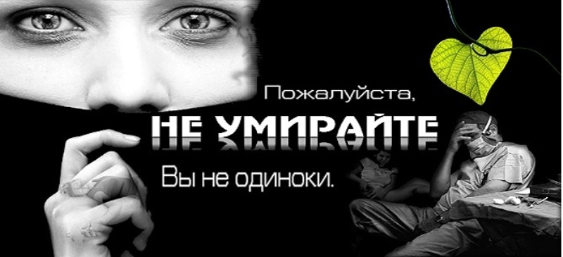
Совершать самоубийство люди начали еще в первобытные времена, что подтверждается антропологическими исследованиями. При этом изначально суицид у некоторых народов был под запретом. В одних общинах самоубийство не являлось преступлением, в других попытки суицидов наказывались, а в третьих самоубийства совершались в рамках осуществления религиозных обрядов и культов. Так, в племенах некоторых стран Африки (Уганда, Кения) человек, совершивший суицид, заслуживает наказания (если самоубийство совершено путем повешения на дереве, его дом придают очистительному огню, а родственникам покойного запрещается подходить к трупу).
В Древней Греции добровольно совершить суицид могли немногие, а приговоренному к смерти разрешалось выбрать способ самоубийства. Так, философ Сократ не был казнен палачом, а сам принял яд. Самоубийство, совершенное без разрешения властей, каралось посмертным позором (например, в Афинах и Фивах у суицидента отсекали руку и хоронили отдельно).
В Средние века к самоубийцам относились крайне негативно: их приравнивали к преступникам (Англия), тела сжигали (Дания), имущество конфисковывали (Франция). В более позднюю эпоху самоубийц считали не преступниками, а лицами с психическим расстройством.
В дальнейшем многие страны начали отменять юридическую ответственность суицидентов (первой это сделала Франция в конце XVIII века). В то же время в Великобритании суицид считался преступлением до 1961 года, в Ирландии – до 1993 года, а в Индии –
до 2014 года. В некоторых странах уголовная ответственность за самоубийство предусмотрена до сих пор. Например, в Сингапуре лицо за попытку суицида наказывается лишением свободы до одного года и / или штрафом.
В России самоубийство считалось преступлением согласно Артикулу воинскому 1715 года, где было закреплено, что «ежели кто сам себя убьет, то надлежит палачу тело его в безчестное место отволочь и закопать... Ежели салдат хотел себя сам убить, и в том ему помешали, и того исполнить не мог, а учинит то от мучения и досады, чтоб более не жить, или в безпамятстве и за стыдом, оный по мнению учителей прав с безчестием от полку отогнан быть имеет. А ежели ж кроме вышепомянутых притчин сие учинил, онаго казнить смертию».
С каждым годом проблема самоубийств приобретает все более глобальный характер, а суицидальные попытки все чаще становятся формой поведения, к которой прибегает человек в кризисной ситуации.
Особенно актуальной эта проблема стала на рубеже ХХ-ХІ столетий.
Согласно докладу экспертов ВОЗ, в год на планете фиксируется около 1 млн. самоубийств, что составляет 16 случаев на 100.000 населения или 1 случай каждые 40 секунд.
За последние 45 лет ХХ столетия средний мировой показатель самоубийств возрос на 60%.
Из 10 лидирующих по этому показателю стран мира 9 находится в Европе.
В Республике Беларусь:
- более 1,5 тыс. человек в год умирают в результате самоубийства;
- в 2019 г. в сравнении с 2018 г. за счет уменьшения абсолютного числа суицидов на 10,8%, доля суицидов:
в общем числе случаев смерти от всех причин снизилась с 1,5% до 1,3%;
в общем числе случаев смерти от внешних причин снизилась с 22,6% до 21,4%.
- в 2019 г. в сравнении с 2018 г. показатели суицидальной активности населения снизились в 4-х популяциях из 5-и:
в общей популяции (–10,8%),
в популяции трудоспособного возраста (–7,5%),
в популяции старше трудоспособного возраста (–19,0%),
в детской популяции (–14,3%).
В популяции моложе трудоспособного возраста показатели суицидальной активности населения остались на уровне 2018 года.
- популяционные различия (2019):
в популяции трудоспособного возраста совершено 72,0% от общего числа суицидов;
в популяции старше трудоспособного возраста совершено 27,0% от общего числа суицидов;
в детской популяции совершено 1,5% от общего числа суицидов.
- уровень суицидальной активности в сельском населении превалирует над уровнем суицидов в городском населении.
- самоубийства, наряду с сердечно-сосудистыми, онкологическими заболеваниями и травмами стали наиболее частыми причинами смерти, особенно граждан трудоспособного возраста.

Самоубийство – феномен, встречающийся только у людей, является социальным явлением и, в определенной степени, зависит от устройства и благополучия того или иного общества, кроме того, это индивидуальная реакция личности на конфликтную (кризисную) ситуацию, которая определяется личностными особенностями конкретного индивидуума и встречается в любом обществе, независимо от его политического и социально-экономического устройства.
Суицид - это умышленное лишение себя жизни. Попытка суицида (парасуицид) - это намеренное самоповреждение, не приводящее к смерти. Парасуицид может быть одним из вариантов шантажного поведения для привлечения к себе либо возвращения утраченного внимания, сочувствия близких и других лиц, а также избавления от наказания.
Согласно определению под суицидом подразумевается акт самоубийства, совершаемый человеком в состоянии сильного душевного расстройства или под влиянием психического заболевания либо как осознанный акт устранения из жизни под воздействием острых психотравмирующих ситуаций, при которых собственная жизнь как высшая ценность теряет для данного человека смысл.
По данным Всемирной организации здравоохранения, в мире ежегодно в результате суицида погибает около одного миллиона человек, кроме того, совершается около 7 миллионов попыток суицида.
Необходимо отметить, что статистические данные отражают не все случаи самоубийств. Так, часть погибших не обнаруживается, некоторые случаи суицида ошибочно расцениваются как смерть от несчастного случая, например, при утоплении, некоторые самоубийства в действительности являлись замаскированными убийствами, в отдельных случаях родственники погибших в результате суицида из этических соображений стараются скрыть истинную причину смерти.
Предупреждение самоубийств представляет собой непростую, но выполнимую комплексную немедицинскую задачу, для достижения которой в Республике Беларусь объединены усилия многих организаций.
Суицидальное поведение - это явление, имеющее философскую, психологическую, медицинскую, психиатрическую, религиозную и другие составляющие. Оно включает завершенное самоубийство, суицидальные попытки (покушения) и намерения (идеи). Попытка самоубийства, когда человек выжил (так называемый парасуицид), может быть результатом случайного провала попытки или того, что действительного желания умереть у суицидента не имелось. В то же время практика свидетельствует, что многие из совершивших самоубийство ранее имели попытки суицида, поэтому следует относиться к парасуицидам очень серьезно. Лишение себя жизни детьми в возрасте до 5 лет, а также лицами, не осознающими смысла своих действий или их последствий, суицидом не признается.
Единой причины суицидального поведения не существует. В разных странах показатели суицидальной активности колеблются в значительных пределах в зависимости от региона, климатических и социально-экономических условий проживания, политической обстановки, национальных и культурных особенностей и традиций, религиозных установок.
В Республике Беларусь в течение многих лет осуществляется плановая разносторонняя и многоуровневая работа по профилактике суицидальной активности населения, объединяющая усилия государства и общества.
Так, профилактика суицидального поведения является одним из критериев оценки при реализации Государственной программы «Здоровье народа и демографическая безопасность Республики Беларусь»
на 2016-2020 годы, утвержденной постановлением Совета Министров Республики Беларусь от 14 марта 2016 г. № 200.
Государство уделяет большое внимание сохранению и укреплению психического здоровья граждан. Оказание психиатрической, наркологической, психотерапевтической и психологической помощи в Республике Беларусь осуществляется сетью организаций здравоохранения на различных уровнях оказания медицинской помощи (районном, городском, областном, республиканском) в амбулаторных, стационарных условиях, а также в условиях отделений дневного пребывания.
Информация о получении такой помощи находится в свободном доступе в сети Интернет, в средствах массовой информации, на информационных стендах организаций здравоохранения.
У населения существует ложное убеждение о том, что обращение к психиатру, психотерапевту, психологу является чем-то постыдным и влечет за собой социальные последствия, что является серьезным препятствием для широкого раннего обращения населения за необходимой помощью.
В период возникновения психических, психологических проблем необходимо думать о здоровье, качестве жизни, а не следовать ложным убеждениям и лишать себя своевременной помощи.
Существующая система оказания психиатрической помощи предусматривает установление диспансерного наблюдения только над пациентами, страдающими тяжелыми, хроническими психическими расстройствами.
Обращение за психиатрической, психотерапевтической и психологической помощью не влечет за собой никаких социальных последствий.
ВАЖНО ЗНАТЬ!
Признаки эмоциональных нарушений:
потеря аппетита или обжорство, бессонница или повышенная сонливость;
частые жалобы на соматические недомогания (на боли в животе, головные боли, постоянную усталость, частую сонливость);
необычно пренебрежительное отношение к своему внешнему виду;
постоянное чувство одиночества, бесполезности, вины или грусти;
ощущение скуки при проведении времени в привычном окружении или выполнении работы, которая раньше приносила удовольствие;
уход от контактов, изоляция от друзей и семьи, превращение в одиночку;
нарушение внимания со снижением качества выполняемой работы;
погруженность в размышления о смерти;
отсутствие планов на будущее;
внезапные приступы гнева, зачастую возникающие из-за мелочей;
пессимистическая оценка своего прошлого, избирательное воспоминание неприятных событий, пессимистическая оценка своего нынешнего состояния, отсутствие перспектив в будущем.
К внешним проявлениям суицидального поведения могут относиться:
тоскливое выражение лица (скорбная мимика), гипомимия, амимия;
тихий монотонный голос, замедленная речь;
краткость ответов, отсутствие ответов;
ускоренная экспрессивная речь;
общая двигательная заторможенность, бездеятельность, адинамия, двигательное возбуждение;
стремление к контакту с окружающими, поиски сочувствия, апелляция к врачу за помощью;
эгоцентрическая направленность на свои страдания.
Вегетативные нарушения:
боли в частях тела (голове, животе);
тахикардия;
ощущение комка в горле;
слезливость;
повышенное артериальное давление;
нарушение ритма сна;
сухость во рту («симптомы сухого языка»);
расширение зрачков;
головные боли;
бессонница;
снижение (повышение) веса тела;
снижение аппетита;
отсутствие чувства сна;
повышенная сонливость;
нарушение менструального цикла;
запоры;
чувство физической тяжести, душевной боли в груди;
ощущение стесненного дыхания, нехватки воздуха.
Когда следует обращаться за профессиональной помощью:
Вы чувствуете враждебность к людям, к которым раньше относились хорошо;
у Вас нет интереса к чему бы то ни было;
Ваше здоровье существенно подорвано;
Вы попадаете в зависимость от лекарств или алкоголя;
Вы избегаете общества и большую часть времени проводите в одиночестве;
Вы думаете о самоубийстве

Признаки, свидетельствующие о суицидальной угрозе:
Поведенческие:
любые внезапные изменения в поведении и настроении, отдаляющие от близких;
склонность к неоправданно рискованным поступкам;
чрезмерное употребления алкоголя или таблеток;
посещение врача без необходимости;
нарушение дисциплины или снижения качества работы или учебы;
расставание с дорогими вещами или деньгами;
приобретение средств для суицида;
подведение итогов, приведение дел в порядок, приготовление к уходу;
пренебрежение внешним видом, аккуратностью в быту.
Словесные:
уверения в беспомощности и зависимости от других4
прощание;
разговоры или шутки о желании умереть;
сообщение о конкретном плане суицида;
высказывание самообвинения;
двойственная оценка значимых событий;
медленная, маловыразительная речь.

Желание умереть является частым среди детей и пожилых лиц, а суицидальные фантазии вполне естественны для обычных взрослых людей. Эти желания могут быть выражены по-разному: «Если бы я сейчас умер, мои родители пожалели бы, что относились ко мне так плохо», «Лучше умереть, чем так дальше жить и мучиться», «Я устал от жизни», «Вам без меня будет лучше, т.к. я для вас обуза», и т.д.
Именно такие высказывания используются в предсуицидальных беседах или записках. Угрозы могут превратиться в действия. Вместо пассивного принятия непреодолимых трудностей возникает активная декларация независимости: смерть от своих рук. Жертва как будто кричит: «По крайней мере, я сумел сделать хотя бы это».

Риск суицидального поведения увеличивается в случае:
наличия предыдущей (незаконченной) попытки суицида;
тенденции к самоповреждению (аутоагрессия);
наличия суицидальных попыток в семье;
алкоголизма – длительное злоупотребление алкоголем способствует усилению депрессии, чувства вины и психической боли, которые часто предшествуют суициду;
хронического употребления наркотиков и токсических препаратов. Они ослабляют мотивационный контроль над поведением человека, обостряют депрессию, вызывают психозы;
аффективных расстройств, особенно тяжелых депрессий;
хронических или смертельных болезней;
тяжелых утрат, например, смерти родителя, особенно в течение первого года после потери;
лично-семейных конфликтов (развод, болезнь, одиночество, неудачная любовь, оскорбления со стороны окружающих, половая несостоятельность);
конфликтов, связанных с антисоциальным поведением, в том числе опасение уголовной ответственности; боязнь иного наказания или позора;
материально-бытовых трудностей;
конфликтов, связанных с работой или учебой (неудачи).

Требования к проведению беседы с человеком, размышляющим о суициде.
Для начала необходимо не просто принять суицидента как личность, способную на самоубийство, но и признать за человеком формальное право совершить такой шаг. А во время самого диалога рекомендуется:
внимательно слушать собеседника;
правильно формировать вопросы, спокойно и доходчиво расспрашивая о сути тревожащей ситуации и о том, какая помощь необходима;
не выражать удивление от услышанного и не осуждать за любые, самые шокирующие высказывания;
не спорить и не настаивать на том, что его беда ничтожна, что живется лучше других, поскольку высказывания типа «у всех есть такие же проблемы» заставят человека еще больше ощутить себя ненужным и бесполезным;
у детей и подростков постараться изменить романтико-трагедийный ореол представлений о собственной смерти;
не предлагать неоправданных утешений, но подчеркнуть временный характер проблемы;
привести конструктивные способы решения проблемы;
одновременно стремиться вселить в человека надежду, которая, однако, должна быть реалистичной и направленной на укрепление его сил и возможностей.

Наша жизнь непредсказуема: сегодня все хорошо, а завтра может случиться что-то непредвиденное, способное перевернуть все наше существование с ног на голову.
Для этого в стране создана служба экстренной психологической помощи по телефону, или, говоря проще, «Телефоны доверия».
Специалисты службы выслушают проблему и дадут рекомендации как поступить, запишут на прием или подскажут, куда обратиться дальше.

Список телефонов экстренной психологической помощи

«Телефон доверия» по регионам РБ

1. Брестская область

Брест 170 (круглосуточно и бесплатно для жителей г.Бреста и Брестской области)

Пинск 80165 311038 (круглосуточно)

Барановичи 80163 412831 (с 10.00 до 17.00)

2. Витебская область

Новополоцк 80214 371375 (8.00 - 17.00)

Полоцк 80214 432220 (8.00 - 20.00)

Орша 80216 210019 (8.00 - 20.00)

Витебск 80212 61-60-60 (круглосуточно)

3. Гомельская область

Гомель 80232 359191 (круглосуточно)

4. Гродненская область

Гродно 170 (круглосуточно и бесплатно для жителей г. Гродно и Гродненской области)

e-mail: Help170@mail.ru

skype: Help170

5. Минская область

Борисов 0177 734463 (15.00-17.00)

Вилейка 0171 51498 (8.00-16.00)

Молодечно 01713 54644 (20.00-8.00)

Молодечно 01713 47191 (20.00-8.00)

Слуцк 0175 53110 (9.00-17.00)

Солигорск 0170 30298 (13.30-15.30)

Жодино 01775 34846 (пн.,ср.,пт. 16.00-20.00; вт.,чт. 8.00-12.00)

6. Могилевская область

г. Могилев 80222 47 31 61 (круглосуточно)

7. Г. Минск
для взрослых 8-017-352-44-44; 8-017-304-43-70; 375-291-36-35-38 (круглосуточно)

для детей и подростков 8-017-263-03-03 (круглосуточно)
Республиканская детская телефонная линия: 8-801-100-16-11

Для граждан, оказавшихся в кризисной ситуации
специализированная медицинская помощь
(психологическая, психотерапевтическая, психиатрическая)
оказывается в организациях здравоохранения:

- для взрослого населения: в УЗ «Городской клинический психиатрический диспансер» по адресу:
г. Минск, ул. Бехтерева, 5 (врач-психиатр) график работы:
понедельник – пятница 08.00 – 20.00; суббота 09.00 - 15.00;
телефон регистратуры: 8-017-399-24-07.
г. Минск, ул. Менделеева, 4 (врач-психотерапевт, психолог)
график работы: понедельник – пятница 08.00 - 20.00
телефон регистратуры:8-017-351-61-74
- для детского населения: в УЗ «Городской клинический детский психиатрический диспансер» по адресу: г. Минск ул. Я.Лучины,6
график работы:
понедельник – пятница 08.00 - 20.00, суббота 09.00 - 15.00
телефон регистратуры 8017-320-88-72

(по материалам сайтов ГУ «Республиканский НПЦ психического здоровья», УЗ «11-я городская клиническая больница», УЗ «5-я городская клиническая больница», комитета по здравоохранению Мингорисполкома; аналитических материалов информационной системы «Консультант плюс» - «Противодействие суицидальному поведению в молодежной среде», М.В.Косович, Н.И.Лимож)

